# Учреждение образования

«БЕЛОРУССКИЙ ГОСУДАРСТВЕННЫЙ УНИВЕРСИТЕТ

ИНФОРМАТИКИ И РАДИОЭЛЕКТРОНИКИ»

Факультет компьютерных систем и сетей

Кафедра информатики

Дисциплина: товарная политика IT-компаний

Отчет по лабораторной работе №2

Студенты: гр. 953503

Басенко К. А.,

Ефимчик П. В.

Руководитель:

Регель Д. М.

Минск 2022

# **1 Функции**

Google Задачи – удобный инструмент для рядового пользователя, посредством которого пользователь может следить за ежедневными делами, создавать и отслеживать свои списки дел на компьютере и телефоне. Информация синхронизируется со всеми вашими устройствами и всегда будет у вас под рукой.

Доступные экраны:

* landing page
* аутентификация/регистрация
* мои дела
* отмеченные дела
* создание списков дел
* определенный список дел
* настройки приложения

Функции:

* Авторизация в google аккаунт
* CRUD дел
* CRUD списка дел
* Настройка приложения

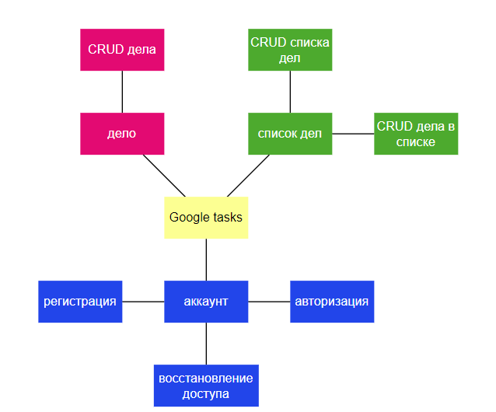

*Рисунок 1.1 - Функциональная карта*

# **2 Схематичная логика продукта**

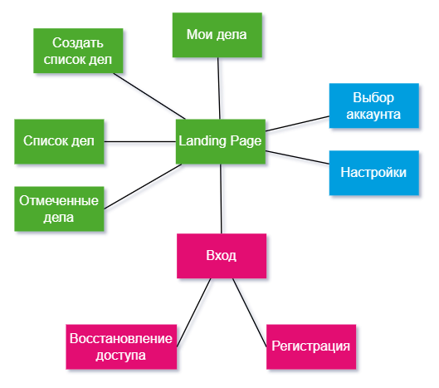

*Рис. 2.1 - путь пользователя*

# 

# 

# 

# **3 Интерфейс**

Интерфейс веб приложения:

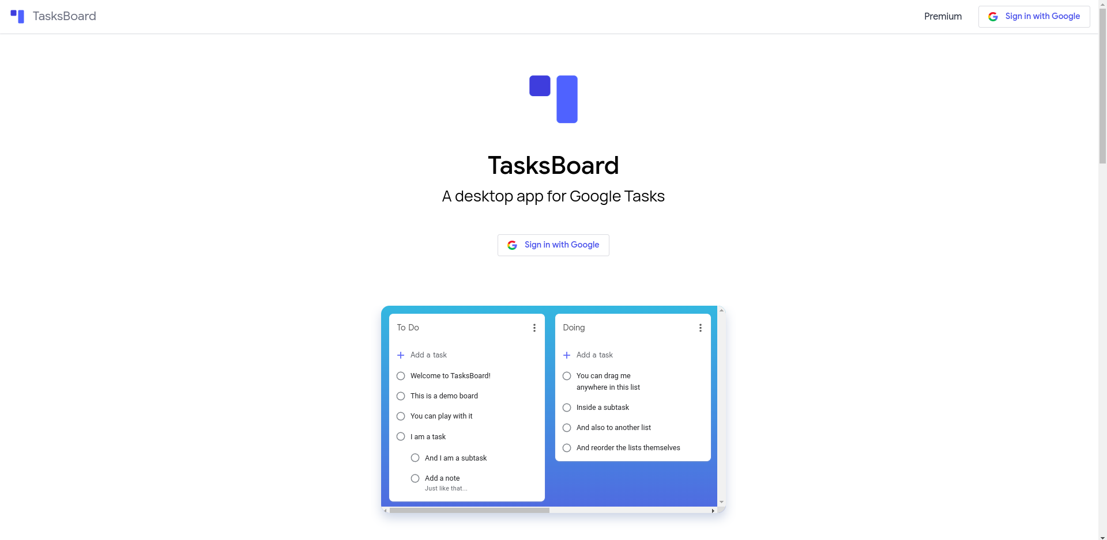

*Рисунок 3.1 - Страница для неавторизованного пользователя*

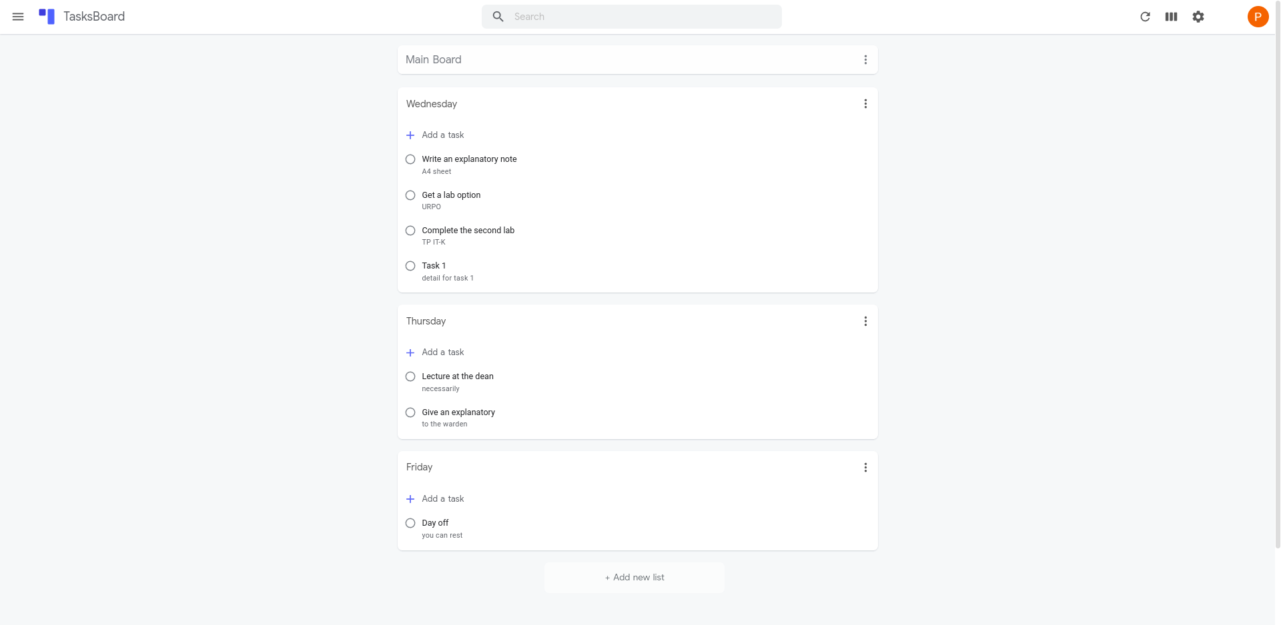

*Рисунок 3.2 - Основная страница авторизованного пользователя*

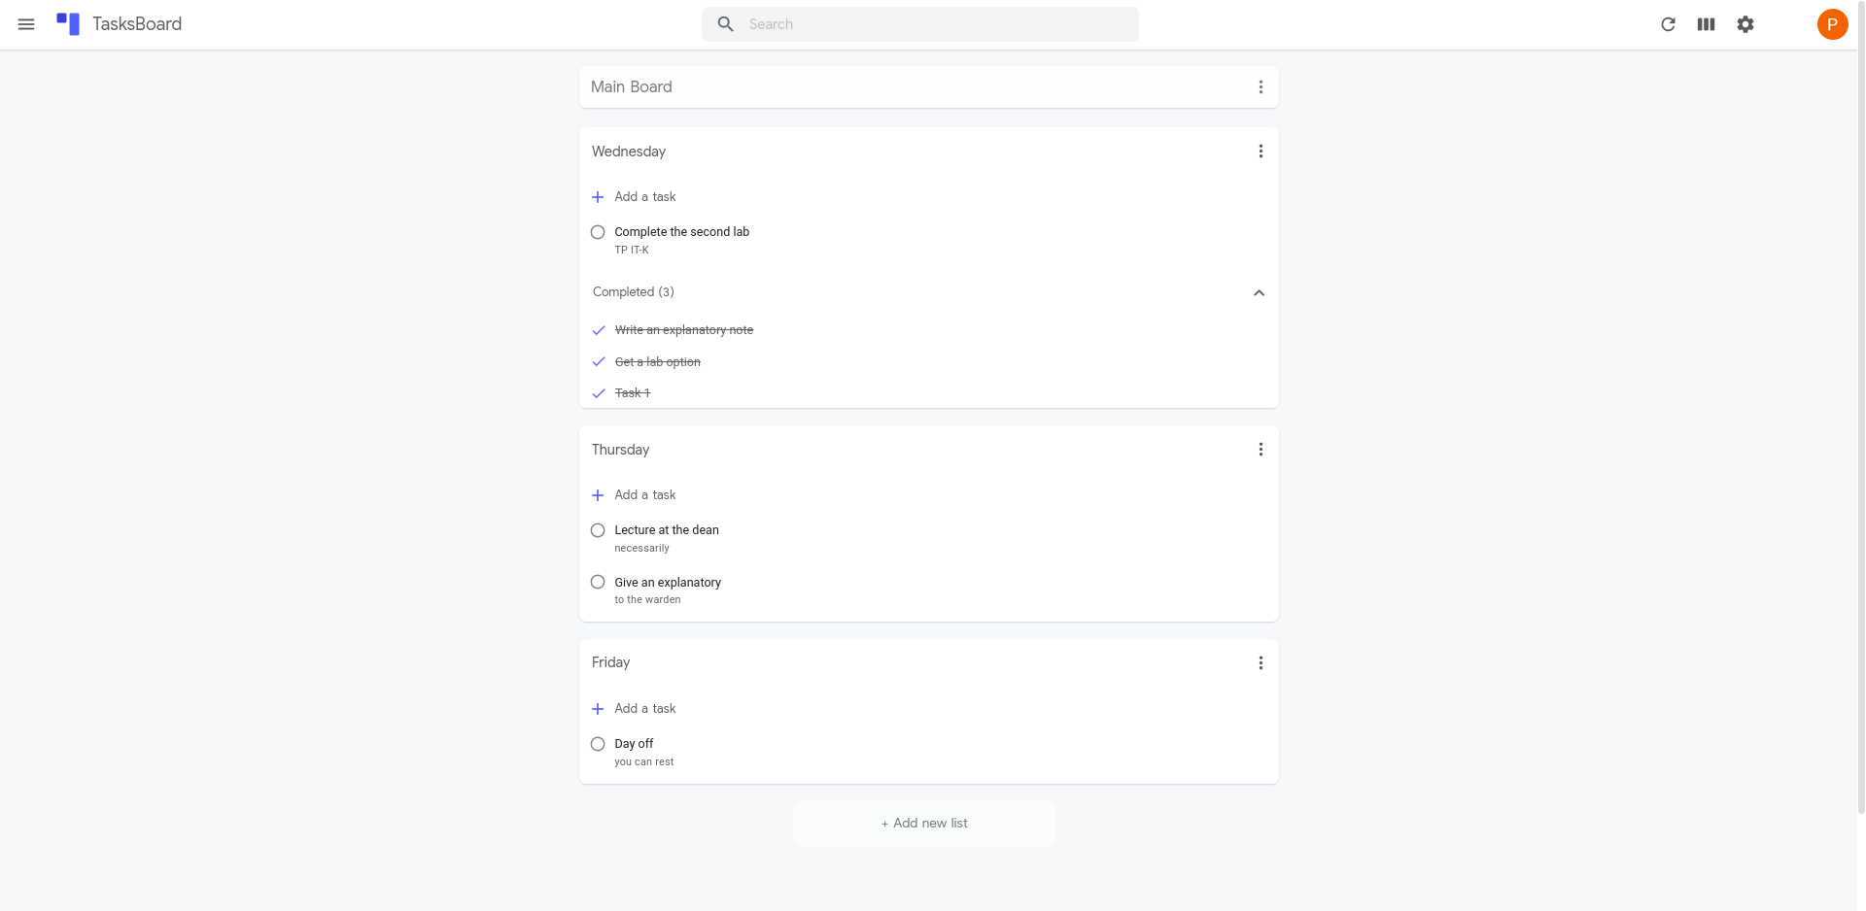

*Рисунок 3.3 - Основная страница авторизованного пользователя (с выполненными задачами)*

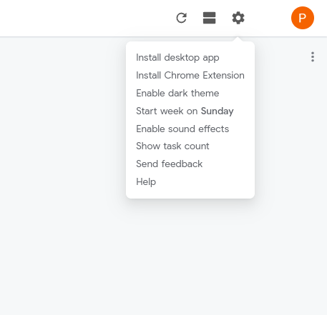

*Рисунок 3.4 - Настройки приложения*

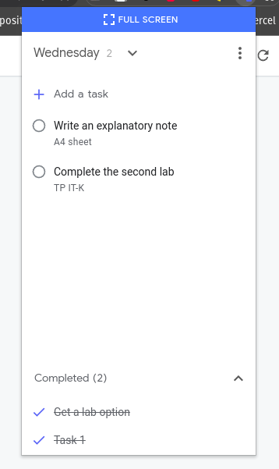

*Рисунок 3.5 - Расширение браузера*

Интерфейс мобильного приложения:

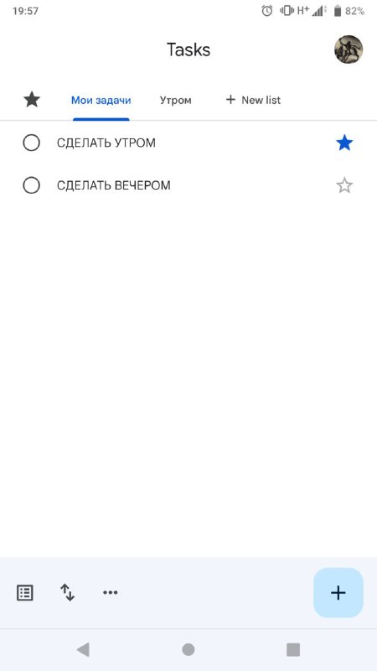

*Рисунок 3.6 - Мои дела*

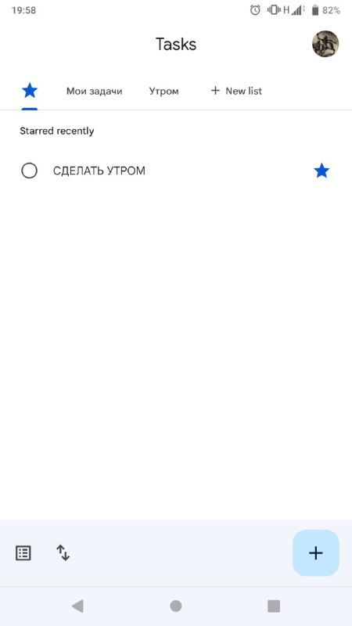

*Рисунок 3.7 - Отмеченные дела*

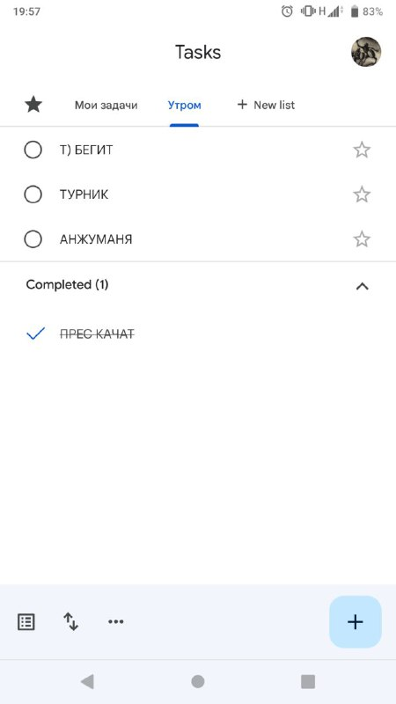

*Рисунок 3.8 - Список дел*

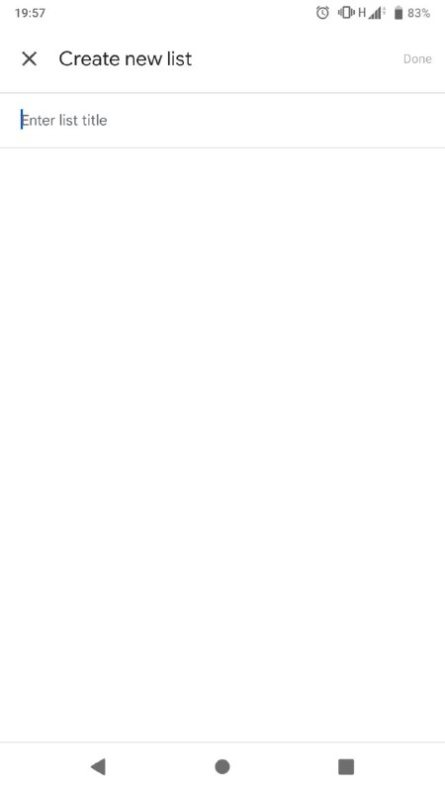

*Рисунок 3.9 - Создание нового списка дел*

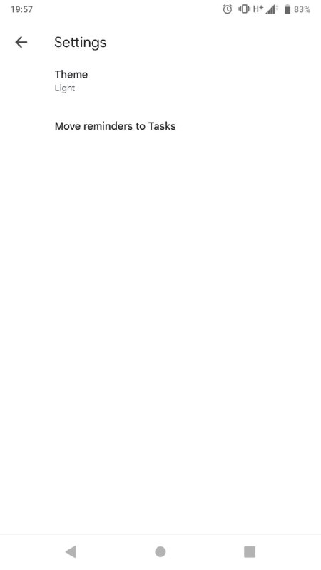

*Рисунок 3.10 - Настройка приложения*

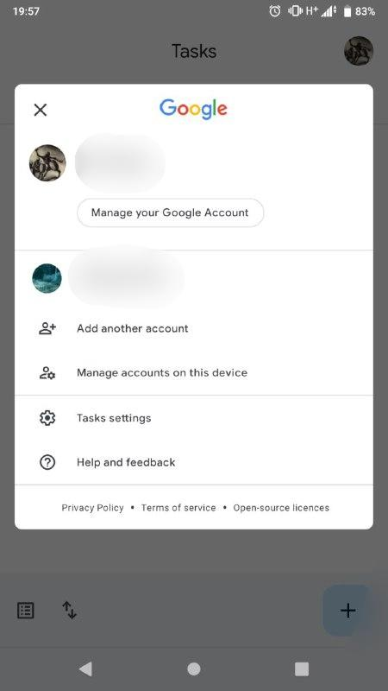

*Рисунок 3.11 - Выбор аккаунта*